TELŠIŲ APYLINKĖS TEISMO VEIKLOS APŽVALGA

2023


TURINYS

įžanginis žodis.................................................................................................................................3 BYLŲ NAGRINĖJIMO STATISTINĖ ANALIZĖ .........................................................................................4 civilinės BYLOS………………………………..........................................................……………………….…….......6
BAUDŽIAMOSIOS BYLOS……………….................................................………...…….……………….………....….8
ADMINISTRACINIŲ NUSIŽENGIMŲ BYLOS........................................................................................10
TEISMINė MEDIACIJA...........................................................................……………………………….…....….12
TEISĖJŲ KORPUSAS........................................................……………......................................................14 TEISMO PERSONALO POKYČIAI………………………………………...............................................………........16
TEISMO FINANSAVIMAS ..................................................................………………….......………….…...….18
Strateginio plano įgyvendinimas............................................................................................19 Teismo PSICHOLOGAS..................................................……………………………………..………………....……20
IŠORINĖ IR VIDINĖ KOMUNIKACIJA...................................................................................................21

ĮŽANGINIS ŽODIS
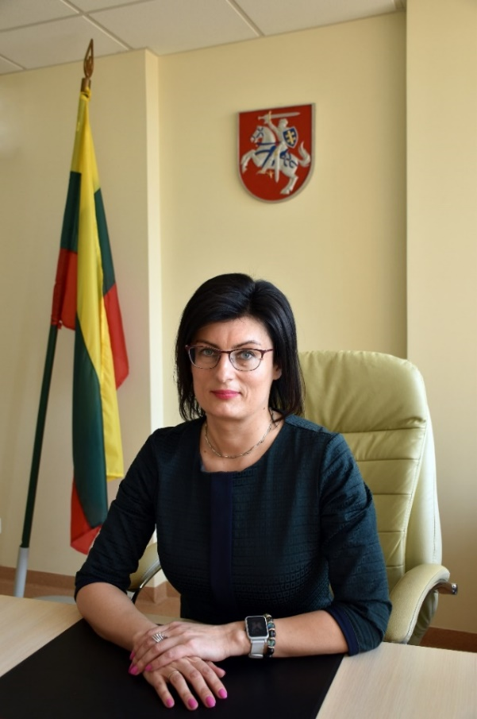
Sveikinu Telšių apylinkės teismą ir visą Lietuvos teismų bendruomenę su sėkmingai įveiktais 2023 metais. Siekiant supažindinti visuomenę su Teismo veikla ir 2023 metų rezultatais, taip pat įgyvendinant teismų veiklos viešumo bei prieinamumo visuomenei principus, pateikiame 2023 metų Teismo veiklos apžvalgą. Šioje apžvalgoje pateikiama bendroji informacija apie Teismą, jo sudėtį, kompetenciją. Taip pat Apžvalga supažindina su Teismo administravimu, personalo valdymu, Teismo materialine baze, išnagrinėtų bylų skaičiumi, jų nagrinėjimo rezultatais bei kokybe, teisme vykusiais renginiais, tarpinstituciniais susitikimais bei iniciatyvomis.
Praėję metai Telšių apylinkės teisme buvo skirti užtikrinti aukštą asmenų aptarnavimo kokybę, darbo krūvio tarp teismo rūmų vienodinimą, sklandaus komandinio darbo, vidaus mikroklimato gerinimą, teisėjų ir teismo darbuotojų kvalifikacijos tobulinimą ir daugeliui kitų dalykų.
Kaip ir kasmet, vis dar išlieka nemenkas iššūkis sprendžiant teisėjų darbo krūvio paskirstymą, esant pilnai neužpildytam teisėjų korpusui bei dideliam teisėjų padėjėjų trūkumui. Pagal 2023 metų Nacionalinės teismų administracijos teisėjų darbo ataskaitą, esame vieni iš didžiausią krūvį turinčių teismų.
Nepaisant iškilusių problemų, galime pasidžiaugti vienu iš svarbiausių įvykių praėjusiais metais – tai saulės elektrinių modulių įrengimu Mažeikių rūmuose. Didžiuojamės, kad esame pirmi ir galime būti pavyzdys Lietuvos teismams įsirengiant Saulės elektrines.
Apibendrinant praėjusius 2023 metus, noriu padėkoti kiekvienam Teismo darbuotojui už dideles pastangas, siekiant efektyvių darbo rezultatų. Dėkoju už Jūsų profesionalumą, pareigingumą, išmintį, patirtį, geranoriškumą, pasiaukojimą, Jūsų indėlį į mūsų Teismo ir visos Lietuvos teismų sistemos veiklos rezultatus ir kviečiu ateinančiais metais prisidėti prie atviresnės ir pozityvesnės darbo kultūros kūrimo, atviresnio ir nuoširdesnio bendravimo tiek vieniems su kitais, tiek su į Teismą atvykstančiais interesantais.
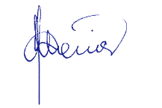
Teismo pirmininkė Daiva Maneikienė

BYLŲ NAGRINĖJIMO STATISTINĖ ANALIZĖ

Telšių apylinkės teismas yra pirmoji instancija, kuri nagrinėja baudžiamąsias, civilines, administracinių nusižengimų bylas bei su sprendimų ir nuosprendžių vykdymu susijusias bylas. Teismo teisėjai taip pat atlieka ikiteisminio tyrimo teisėjo bei kitas apylinkės teismo kompetencijai įstatymų priskirtas funkcijas.
Teisėjų darbo krūviai teismuose skaičiuojami vadovaujantis statistinių rodiklių skaičiavimo metodika. Skaičiuojant teismų darbo krūvį įvertinamas ne tik išnagrinėtų bylų ir atliktų procesinių veiksmų skaičius, bet ir bylų bei procesinių veiksmų sudėtingumas. Baudžiamųjų bylų sudėtingumas priklauso nuo bylos kategorijos, pateiktų kaltinimų skaičiaus, kaltinamųjų skaičiaus, bylos tomų skaičiaus ir pan. Civilinių bylų sudėtingumas priklauso nuo bylos kategorijos, pateiktų savarankiškų reikalavimų skaičiaus, dalyvaujančių byloje asmenų skaičiaus, bylos tomų skaičiaus, byloje tiesiogiai taikomų ES normų ir pan.
2023 metais Telšių apylinkės teisme gautos 7677 bylos, iš jų:
- 7068 civilinės bylos;
- 496 baudžiamosios bylos;
- 113 administracinių nusižengimų bylų.

BYLŲ NAGRINĖJIMO STATISTINĖ ANALIZĖ

Telšių apylinkės teismo teisėjų bendras darbo krūvis, nagrinėjant bylas bei kitus dokumentus, 2023 metais siekė 40,89 procento. Telšių rūmuose teisėjų darbo krūvis buvo 42,27 procento, Mažeikių rūmuose – 41,87 procento, Akmenės rūmuose – 32,85 procentai.
Bendras Lietuvos teisėjų darbo krūvis 2023 m. buvo 36,28 procento.

CIVILINĖS BYLOS

2023 metais Telšių apylinkės teisme gautOS 7068 civilinĖS bylOS, išnagrinėtos 7099 civilinės bylos.

CIVILINĖS BYLOS

6892 civilinĖS bylOS buvo išnagrinėtOS greičiau kaip per 6 mėnesius. 171 civilinĖS bylOS nagrinėjimas truko nuo 6 iki 12 mėnesių, 36 civilinĖS byLOS buvo nagrinėjamOS ilgiau nei metus. Vidutinė bylos nagrinėjimo trukmė siekė 1,01 mėnesio. Neišnagrinėtų bylų likutis metų pabaigoje – 574.

BAUDŽIAMOSIOS BYLOS

Palyginus su 2022 m. gautų baudžiamųjų bylų skaičius 2023 m. sumažėjo 2 proc., ir buvo 11 proc. mažesnis, nei 2021 m.

2023 M. Išnagrinėtų baudžiamųjų bylų skaičius, palyginus su 2022 m., sumažėjo 7 proc., ir buvo 12 proc. mažesnis, nei 2021 m.

BAUDŽIAMOSIOS BYLOS

ADMINISTRACINIŲ NUSIŽENGIMŲ BYLOS

Viso per 2023 metus išnagrinėtA 111 administracinių nusižengimų bylŲ ir 47 prašymAI AN bylų vykdymo procese. 111 bylŲ išnagrinėtA greičiau kaip per 6 mėnesius. bylŲ, KURIŲ nagrinėjiMAS trukTŲ nuo 6 iki 12 mėnesių, 2023 M. NEBUVO.

ADMINISTRACINIŲ NUSIŽENGIMŲ BYLOS

Daugiausiai – 74 – administracinių nusižengimų bylOS buvo išnagrinėtOS dėl padarytų nusižengimų, susijusių su transportu ir kelių ūkiu (ANK 370-463 straipsniai), 7 administracinių nusižengimų bylos buvo išnagrinėtos susijusios su nuosavybe, turtinėmis teisėmis ir turtiniais interesais (ANK 108-125 straipsniai). 5 Administraciniai nusižengimai, susiję su valdymo tvarka (ANK 497-555 straipsniai). administracinio nusižengimo bylŲ SusijusiŲ su žmonių gyvybės ir sveikatos apsauga (ANK 45-71 straipsniai) 2023 M. GAUTA NEBUVO.

TEISMINĖ MEDIACIJA

Teisminė mediacija – tai civilinių ar administracinių ginčų sprendimo procedūra, kurios metu vienas ar keli mediatoriai padeda ginčo šalims taikiai spręsti šį ginčą teisme nagrinėjamoje byloje. Teisminės mediacijos paskirtis – užtikrinti konstruktyvų ginčo šalių dialogą ir derybų pažangą, siekiant kuo greičiau mažiausiomis sąnaudomis išspręsti teismui perduotą ginčą ir išsaugoti santykių tarp ginčo šalių tęstinumą bei informacijos konfidencialumą.
Teismines mediacijas vykdo teisėjai, įrašyti į Teismo mediatorių sąrašą, arba Valstybės garantuojamos teisinės pagalbos tarnybos paskirti mediatoriai, kurie yra parenkami iš Lietuvos Respublikos mediatorių sąrašo. 2023 m. Telšių apylinkės teisme teismo mediatoriaus statusą buvo įgiję ir į teismo mediatorių sąrašą įrašyti šeši teisėjai – Daiva Maneikienė, Kristina Vorienė, Andželika Butkuvienė, Edita Gailienė, Lina Klimaitė ir Tomas Pukšmys. Palyginus su 2022 m. šis teismo mediatorių skaičius teisme nepasikeitė.

TEISMINĖ MEDIACIJA

2023 m. teisminė mediacija vyko 31 civilinėje byloje. Iš šių bylų 18 buvo susijusios su šeimos teisiniais santykiais – dėl santuokos nutraukimo, nepilnamečių vaikų gyvenamosios vietos, bendravimo tvarkos nustatymo, išlaikymo priteisimo ir kt. Sėkmingai mediacija užbaigta 22 atvejais, tai yra 70 procentų mediacijų, iš kurių 16 sėkmingos mediacijos šeimos bylose, 6 sėkmingos mediacijos ne šeimos bylose. Sėkmingų mediacijų atveju, santuokos nutraukimo bylose buvo pereinama iš ginčo teisenos į ypatingąją teiseną ir santuoka būdavo nutraukiama sutuoktinių bendru sutikimu. Bylose dėl išlaikymo priteisimo, vaikų gyvenamosios vietos, bendravimo tvarkos nustatymo šalims pavykdavo sudaryti taikos sutartis. Kaip matyti, teisminės mediacijos procesas Telšių apylinkės teisme 2023 metais buvo efektyvus, nes didesnė dalis bylų – baigdavosi sėkmingai.

Lyginant 2023 metais vykdytų teisminių mediacijų skaičių su 2022 metų skaičiumi, pastebimas teisminių mediacijų skaičiaus augimas, nes 2022 m. buvo vykdytos 27 teisminės mediacijos, o 2023 metais – 31. Šis skaičius neabejotinai yra susijęs su bylos šalių noru išspręsti ginčą taikiai bei sumažinti bylinėjimosi išlaidas.

TEISĖjų korpusas
Telšių apylinkės teisme nustatytas 18 teisėjų skaičius: Akmenės rūmuose – 3, Telšių rūmuose – 6, Mažeikių rūmuose – 9.

Lietuvos Respublikos Prezidento 2023 m. gruodžio 18 d. dekretu Nr. 1K-1505 dovilė grigute paskirta Telšių apylinkės teismo Mažeikių rūmų teisėja ir marius slavinskis paskirtas telšių apylinkės teismo telšių rūmų teisėju.

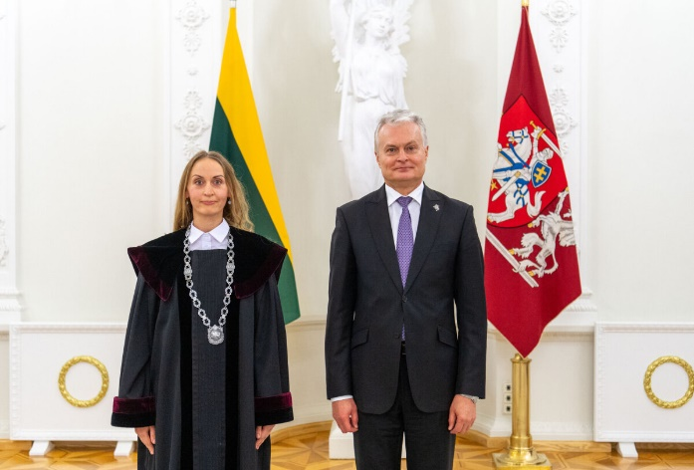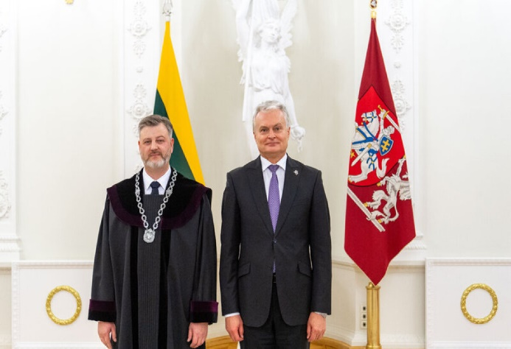
Teisėja Dovilė Grigutė Teisėjas Marius Salvinskis
Lietuvos Respublikos Prezidento kanceliarijos nuotraukos/ Robertas Dačkus.

TEISĖjų korpusas

2023 m. lapkričio 10 d.Telšių apylinkės teismo kolektyvas ir svečiai iškilmingai atsisveikino su kadenciją baigusia telšių rūmų teisėja judita staševičiene. Daugiau nei dvidešimt ketverius metus teisėja sprendė tiesos ir teisingumo paieškos klausimus.

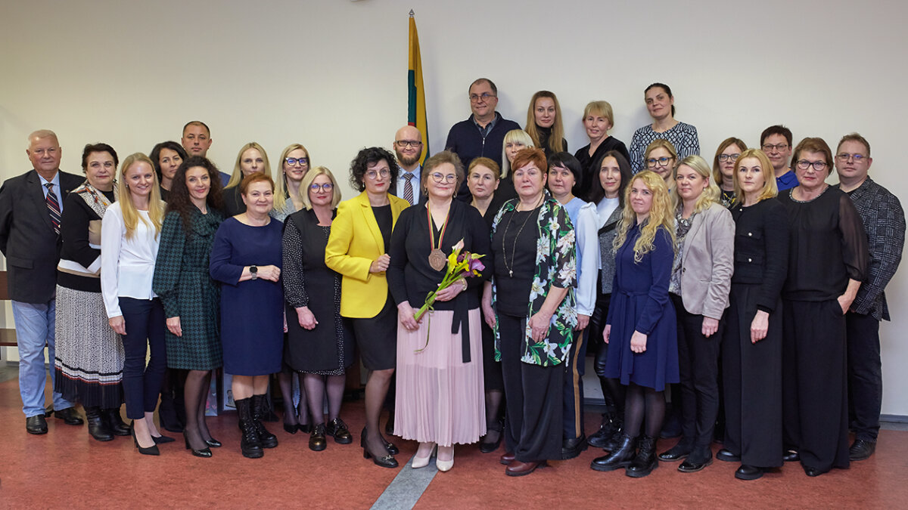

TEISMO PERSONALO POKYČIAI

Telšių apylinkės teismo personalą sudaro:
- Teisėjai, atliekantys teisingumo vykdymo funkciją (įskaitant teismo pirmininką ir teismo pirmininko pavaduotoją);
- Valstybės tarnautojai (teisėjų padėjėjai, teismo posėdžių sekretoriai ir kt.);
- Darbuotojai, dirbantys pagal darbo sutartis.

Telšių apylinkės teismą sudaro 3 rūmai – Mažeikių rūmai, Telšių rūmai ir Akmenės rūmai.

2023 m. Telšių apylinkės teisme patvirtinti 95,5 darbuotojų etatai. 2023 m. pradžioje teismo komandą sudarė 89 darbuotojai: 16 teisėjų, 44 karjeros valstybės tarnautojai, 29 darbuotojai, dirbantys pagal darbo sutartis, o metų pabaigoje – 85 darbuotojai, iš jų: 16 teisėjų, 39 karjeros valstybės tarnautojai ir 30 darbuotojų, dirbančių pagal darbo sutartis.
Telšių apylinkės teisme yra 18 teisėjų etatų. Metų pradžioje 16 teisėjų etatų buvo užimti, metų pabaigoje – 2 etatai buvo laisvi.
2023 m. Telšių apylinkės teisme vyko darbuotojų kaita. Per metus Teismo kolektyvą paliko 20 darbuotojų: 1 teisėjas, 9 valstybės tarnautojai ir 10 darbuotojų, dirbančių pagal darbo sutartis.
2023 m. prie Teismo kolektyvo prisijungė 13 naujų Teismo darbuotojų: 2 teisėjai, 6 karjeros valstybės tarnautojai ir 5 darbuotojai, dirbantys pagal darbo sutartis.

Mažeikių rūmuose dirbo 27 valstybės tarnautojai ir 15 darbuotojų, dirbančių pagal darbo sutartis.

Telšių rūmuose dirbo 15 valstybės tarnautojų ir 9 darbuotojai, dirbantys pagal darbo sutartis.

Akmenės rūmuose dirbo 6 valstybės tarnautojai ir 5 darbuotojai, dirbantys pagal darbo sutartis.

TEISMO PERSONALO POKYČIAI

Atrenkant valstybės tarnautojus, 2023 m. iš viso buvo paskelbti 24 konkursai į valstybės tarnautojų atranką: 16 konkursų į karjeros valstybės tarnautojo pareigas ir 8 konkursai į pakaitinių valstybės tarnautojų pareigas. 6 kartus pavyko sėkmingai atrinkti valstybės tarnautojus; 2 konkursai neįvyko, nes nebuvo pretendentų, atitinkančių bendruosius ir specialiuosius reikalavimus; 7 konkursai neįvyko, nes pretendentai surinko mažiau nei 6 balus ir neperėjo atrankos; 9 konkursai neįvyko, nes nebuvo pretendentų. 2023 m. vyko 9 atrankos darbuotojų, dirbančių pagal darbo sutartis, pareigoms užimti.

TEISMO FINANSAVIMAS

2023 metais Teismas vykdė programą „Teisingumo vykdymas“, finansuojamą iš valstybės biudžeto ir pajamų įmokų lėšų. Pajamų įmokų lėšos sudarė 0,007 % nuo visų gautų asignavimų. Asignavimai Teismo išlaidoms 2023 metams sudarė 2.346.000,00 eurų. Didžioji biudžeto dalis panaudota darbuotojų darbo užmokesčiui, ryšių ir komunalinių paslaugų įsigijimo išlaidoms.
GGGHGGGG

STRATEGINIO PLANO ĮGYVENDINIMAS

Teismo strateginis tikslas – vykdyti teisingumą ir užtikrinti konstitucinių vertybių gynimą kaip pirmosios instancijos teismui.
Šiam strateginiam tikslui įgyvendinti Teismas vykdo vieną programą „Teisingumo vykdymas“, kuri yra finansuojama iš dviejų finansavimo šaltinių - valstybės biudžeto lėšų ir asignavimų valdytojo pajamų įmokų už kopijavimo paslaugas. Programa apima visas Teismo veiklos sritis.
1 lentelė. Strateginį tikslą įgyvendinančios programos ir atitinkamų metų Lietuvos Respublikos valstybės biudžeto ir savivaldybių biudžetų finansinių rodiklių patvirtinimo įstatyme patvirtintų asignavimų panaudojimas.
Programos kodas | Programos pavadinimas | Asignavimų panaudojimas (tūkst. Eur)
Programos kodas | Programos pavadinimas | Patvirtintas  asignavimų planas | Patikslintas  asignavimų planas* | Faktiškai panaudota  asignavimų | Panaudota asignavimų nuo asignavimų, nurodytų patikslintame plane, dalis (proc.)**
1 | 2 | 3 | 4 | 5 | 6
01.002 | Teisingumo vykdymas Telšių apylinkės teismas | 2086,0 | 2346,0 | 2345,2 | 99,9
Iš jų ES ir kita tarptautinė finansinė parama
 | –
* Jeigu patikslintame plane asignavimai didėja ar mažėja daugiau nei 5 proc. lyginant su asignavimais, nurodytais patvirtintame plane, to priežastys trumpai paaiškinamos po lentele. Paaiškinimai pateikiami dėl patikslintų asignavimų programos lygiu.
** Jeigu asignavimų panaudojimo procento nuokrypiai viršija 10 proc., jie ir jų priežastys trumpai paaiškinami po lentele.

TEISMO PSICHOLOGAS

Teismo psichologo veikla dažniausiai yra susijusi su mažamečiais ir nepilnamečiais asmenimis, dalyvaujančiais teismo procese. Telšių apylinkės teisme 2023 m. įvyko 105 nepilnamečių asmenų apklausos, nepilnamečių nuomonių išklausymas, kiti veiksmai, susiję su vaikais, kuriuose privalo dalyvauti psichologas. Iš jų 84% vyko ikiteisminiame tyrime, 11% - civiliniame procese ir 5% apklausų/įvadinių pokalbių - baudžiamajame procese.
Teismo psichologas veiklą vykdė visuose trejuose teismo rūmuose. Veiksmų pasiskirstymas pagal juos pateikiamas 1 paveikslo diagramoje. (Akmenės rūmų teritorijos nepilnamečių ikiteisminio tyrimo apklausos su ikiteisminio tyrimo teisėju atliktos Akmenės rajono policijos komisariato patalpose esančiame nepilnamečių apklausos kambaryje.)

1 pav. Teismo psichologo atliktų veiksmų pasiskirstymas pagal teismo rūmus (proc.)
Iš viso 2023 metais teisme padėta 93 nepilnamečiams (kai kurie vaikai apklausti/ išklausytos jų nuomonės po keletą kartų). Vaikų amžius 5-17 metų, 47 mergaitės ir 46 berniukai.
Teismo psichologė vedė edukacijas apie kūno saugumą pradinių klasių mokiniams, atvykusiems į ekskursijas po teismą. Po dvi edukacijas vyko Mažeikių ir Telšių rūmuose, o 1 edukacija bei teismo veiklos pristatymas įvyko Telšių ,,Kranto“ progimnazijoje 5-8 klasių moksleiviams.
2023 m. gruodžio 1 d. teismo raštinės darbuotojoms ir posėdžių sekretorėms teismo psichologė organizavo 5 ak. val. mokymus tema ,,Emocinės sveikatos puoselėjimas: praktiniai būdai“, kurie vyko Telšių menų inkubatoriuje.

IŠORINĖ IR VIDINĖ KOMUNIKACIJA

Siekiant užtikrinti Telšių apylinkės teismo darbo atvirumą ir skaidrumą visuomenei, Teismo interneto svetainėje https://telsiu.teismai.lt/ skelbiama ir nuolat atnaujinama informacija apie viešąjį interesą turinčias bylas, apie teismo veiklą bei renginius, taip pat viešinamos teismo veiklos apžvalgos, finansinės ataskaitos, informacija apie teisminę mediaciją bei kita lankytojams ir visuomenei naudinga informacija.
Sausio 13-osios rytą, kaip ir kasmet, Telšių apylinkės teismas prisijungė prie pilietinės iniciatyvos „Atmintis gyva, nes liudija" ir 8 val. dešimčiai minučių languose uždegė vienybės ir atminimo žvakutes, pagerbiant žuvusiuosius už Lietuvos laisvę.
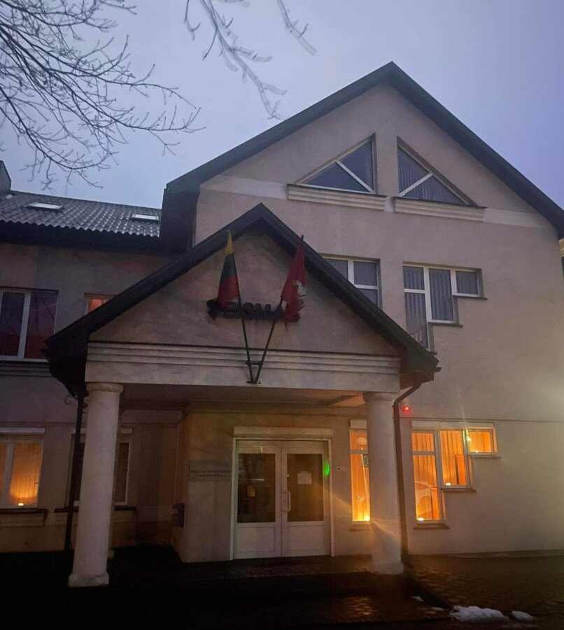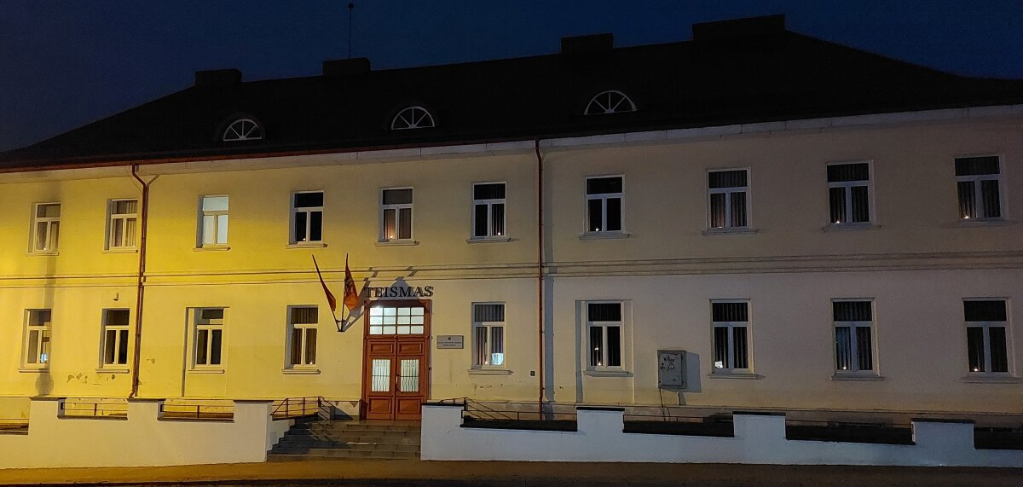
Telšių apylinkės teismo Akmenės rūmai Telšių apylinkės teismo Telšių rūmai
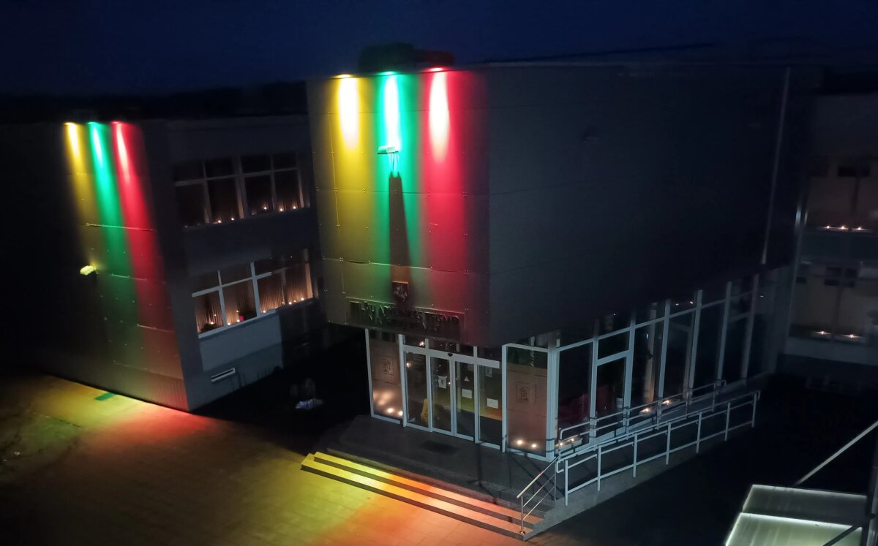
Telšių apylinkės teismo Mažeikių rūmai

IŠORINĖ IR VIDINĖ KOMUNIKACIJA
Telšių apylinkės teismo Mažeikių rūmuose 2023 m. sausio 20 d. aptarti rūpimus su teismų administravimu susijusius klausimus susirinko apylinkių teismų pirmininkai. Susirinkimo metu diskutuota šiai dienai aktualiais teismų administravimo klausimais, kalbėta apie itin padidėjusias pašto išlaidas, ieškota galimų sprendimų variantų, kaip šias išlaidas sumažinti, dalintasi gerąja praktika, neapsieita ir be diskusijos dėl procesinių dokumentų netinkamo pristatymo į kaimo vietoves. Taip pat akcentuotos teismų finansavimo problemos, pasidalinta įžvalgomis, kaip motyvuoti ir skatinti teismo darbuotojus.
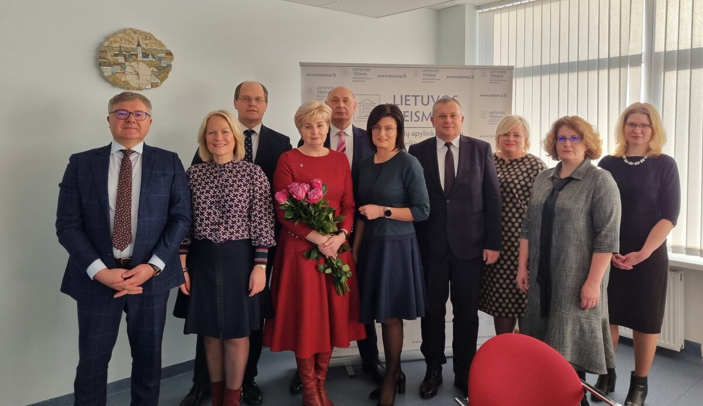
Apylinkių teismų pirmininkų pasitarimas Telšių apylinkės teismo Mažeikių rūmuose

IŠORINĖ IR VIDINĖ KOMUNIKACIJA

2023 m. kovo 16 d. Telšių apylinkės teismo Mažeikių rūmuose lankėsi Kazimiero Jagmino pradinės mokyklos 4a klasės moksleiviai. Vaikams buvo paruošta edukacinė programa ir teismo darbuotojų pristatytas jau tradicija tapęs inscenizuotas teismo posėdis pagal visiems puikiai žinomą pasaką „Raudonkepuraitė“.
Pradinių klasių mokiniams parodyta, kaip vyksta teismo procesas, vaikai supažindinti su teismo raštine, archyvu, nepilnamečių apklausos kambariu. Kad teismo proceso dalyvių vaidmenys vaikams būtų aiškesni, pasitelktas teatralizuotas pristatymas, kurio metu teismo darbuotojai trumpam tapo pasakos „Raudonkepuraitė“ personažais.
Po spektaklio ketvirtokai konferencijų salėje dalyvavo edukacijoje apie kūno saugumą. Teismo psichologė su vaikais aptarė, kokios situacijos gali būti jiems pavojingos, kaip tada elgtis, kurios paslaptys yra geros, o kurios blogos ir kam jas atskleisti.
Susitikimas baigėsi interaktyvia viktorina, kurios metu ketvirtokai pasitikrino bei įtvirtino įgytas žinias.

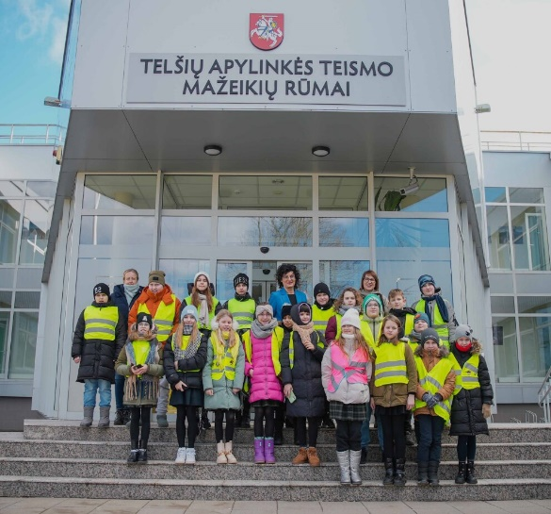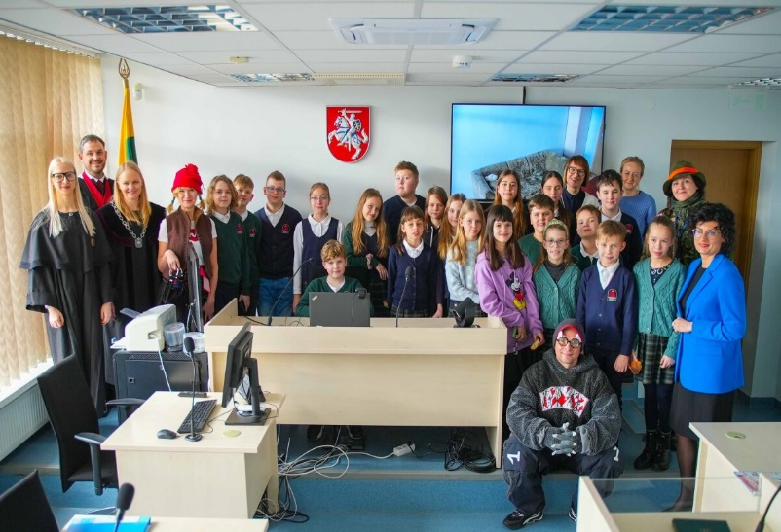
Kazimiero Jagmino pradinės mokyklos moksleiviai Mažeikių rūmuose

IŠORINĖ IR VIDINĖ KOMUNIKACIJA

2023 m. gegužės 4 d. Telšių apylinkės teismo Mažeikių rūmuose pristatyta menininkės Gražinos Markevičienės abstrakcijų paroda „Pasikalbėkime sielomis“.
„Mano darbai labai skirtingi savo spalvine gama, stiliumi, potėpiais, gyvenimas diktuoja temas, o jos atsispindi darbuose. Informacija ir aplinka labai greitai keičiasi, reikia spėti atsirinkti, prisitaikyti, daug nežinomybės, skirtingų požiūrių ir pažiūrų. Gyvenimas kelia iššūkį nepasimesti ir nepasiklysti gan chaotiškoje aplinkoje, išmokti suprasti ir priimti visus ir visokius, išsaugant pamatinę vertybę – žmogiškumą“ – savo darbus pristatydama parodai teigia autorė.

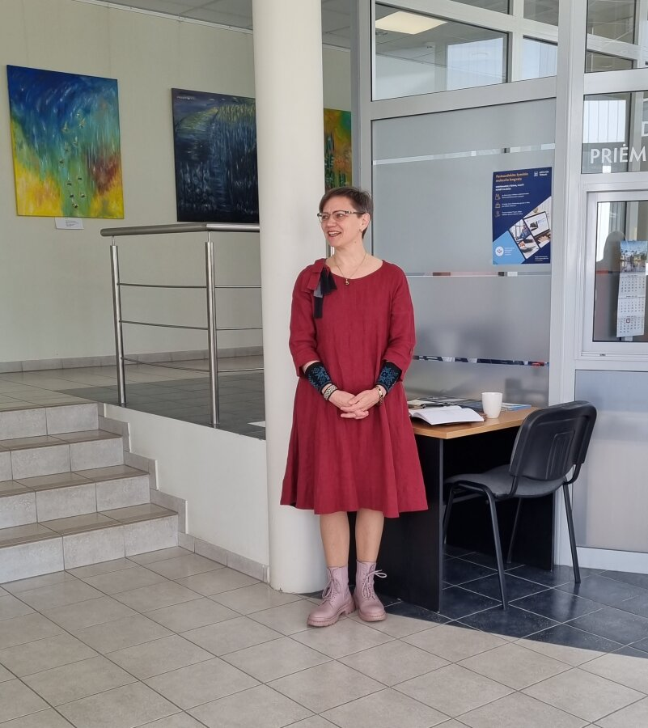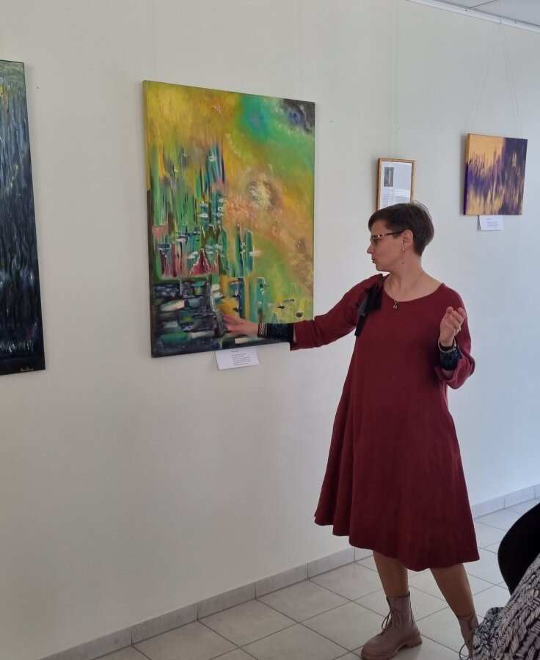
Menininkės Gražinos Markevičienės parodos pristatymas

IŠORINĖ IR VIDINĖ KOMUNIKACIJA

2023 m. gegužės 23 d. Telšių apylinkės teismo Telšių rūmuose svečiavosi Telšių ,,Germanto“ progimnazijos ketvirtokai su mokytoja Inga Kavaliūniene. Pirmiausia teismo veiklą vaikams pristatė teisėjo padėjėja Dalia Stonkuvienė, o vėliau apie teisėjo darbą papasakojo teisėja Vitalija Liauzginienė. Mokiniai turėjo daugybę klausimų, domėjosi kaip tampama teisėju, kokios skiriamos bausmės, kiek trunka teisėjo darbo diena, kokia posėdžio trukmė ir dar kitų įvairių klausimų. Vėliau ketvirtokai dalyvavo edukacijoje ,,Mano kūnas priklauso man“. Teismo psichologė Rasa Mickuvienė vaikams paaiškino kūno saugumo ir saugaus elgesio taisykles bei papasakojo apie nepilnamečių apklausas. Viešnagės pabaigoje mokiniai įgytas žinias įtvirtino ir pasitikrino interaktyvioje viktorinoje.

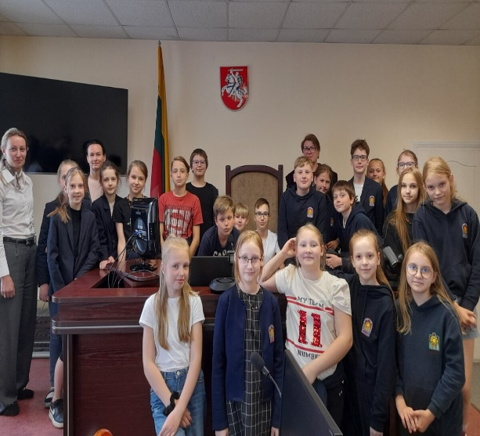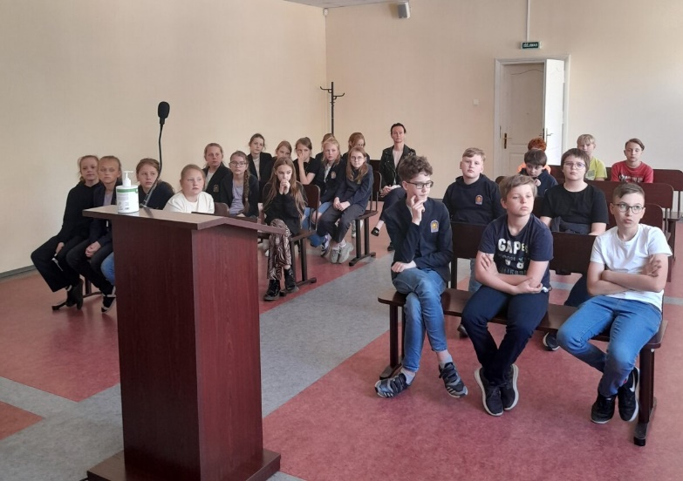
Telšių „Germanto“ progimnazijos ketvirtokai Telšių rūmuose

IŠORINĖ IR VIDINĖ KOMUNIKACIJA

2023 m. birželio 2 d. šių apylinkės teismo Mažeikių rūmuose Tarptautinės vaikų gynimo dienos proga teisme lankėsi Viekšnių gimnazijos pirmokai. Svečius pasitikusi teismo psichologė Rasa Mickuvienė pakvietė apžiūrėti Telšių apylinkės teismo Mažeikių rūmų archyvą, areštinę, nepilnamečių apklausos kambarį, moksleiviai taip pat turėjo progą apžiūrėti Teismo pirmininkės Daivos Maneikienės kabinetą bei pasimatuoti teisėjo mantiją ir ženklą.
Taip pat vaikams buvo paruoštas ir teismo darbuotojų pristatytas jau tradicija tapęs inscenizuotas teismo posėdis pagal visiems puikiai žinomą pasaką „Raudonkepuraitė“.
Po spektaklio pirmokai konferencijų salėje dalyvavo edukacijoje apie kūno saugumą. Teismo psichologė su vaikais aptarė, kokios situacijos gali būti jiems pavojingos, kaip tada elgtis, kurios paslaptys yra geros, o kurios blogos ir kam jas atskleisti.
Susitikimas baigėsi interaktyvia viktorina, kurios metu moksleiviai pasitikrino bei įtvirtino įgytas žinias.

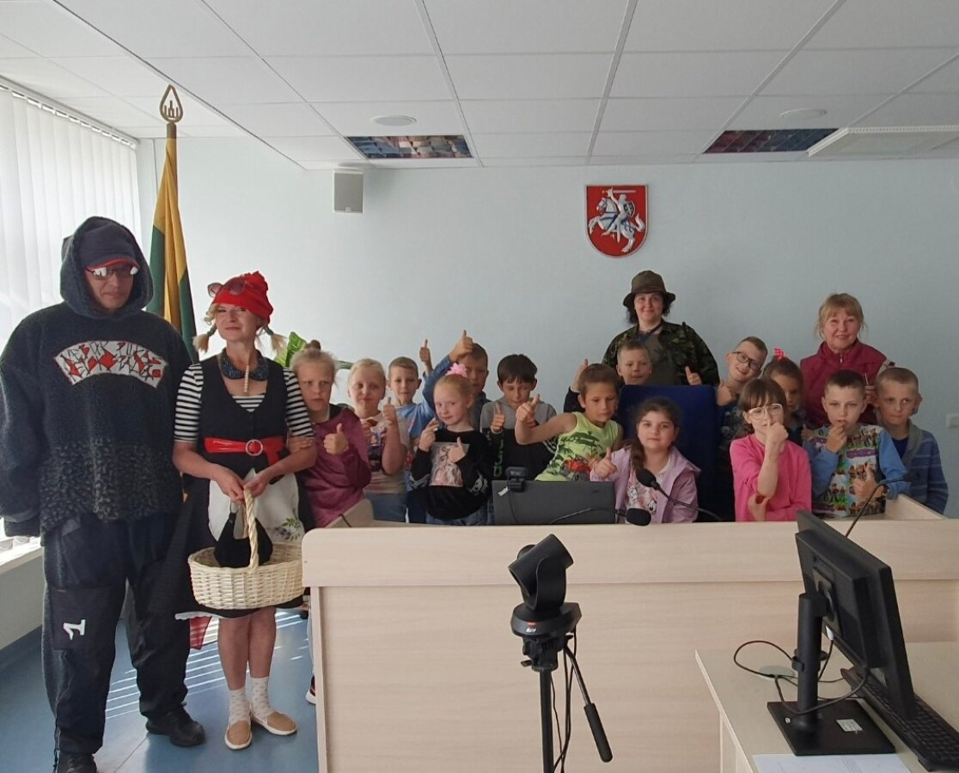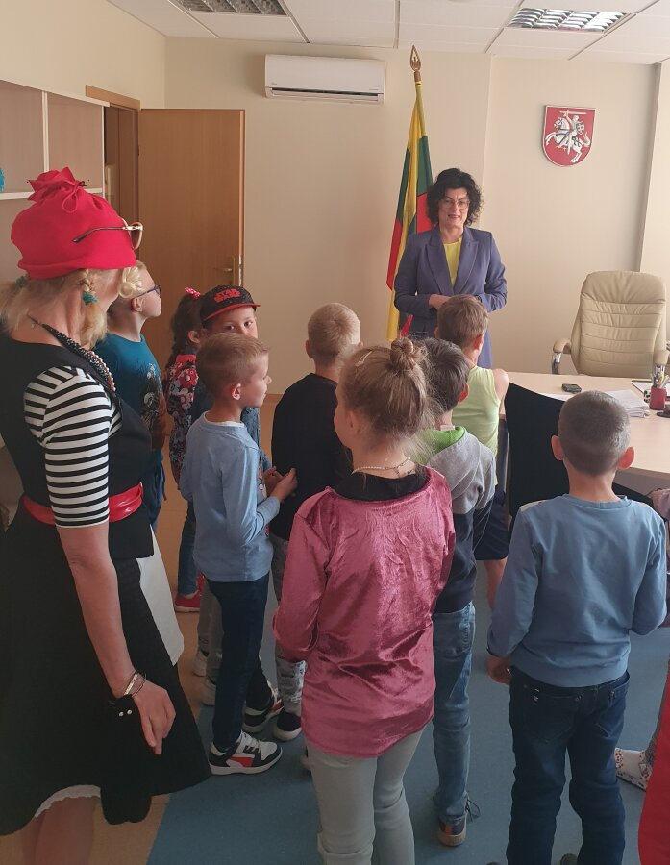
Tarptautinės vaikų gynimo dienos minėjimas Mažeikių rūmuose

IŠORINĖ IR VIDINĖ KOMUNIKACIJA

2023 m. birželio 9 d. Telšių apylinkės teismo Telšių rūmuose lankėsi Telšių Vincento Borisevičiaus gimnazijos 7 klasės mokiniai bei jų mokytoja Ligita Kaziukonė.
Svečiai stebėjo vykstantį teismo posėdį, po jo bendravo su Telšių apylinkės teismo Telšių rūmų teisėja Judita Staševičiene. Teisėja mokiniams papasakojo apie teisėjo darbą. Po to mokiniai apžiūrėjo posėdžių sales, vaikų apklausos kambarį. Teisėjo padėjėja Dalia Stonkuvienė papasakojo apie teismo veiklą, nagrinėjamas bylas, teismo procesą bei teismo darbuotojų atliekamas funkcijas, kaip tapti teisėju ar kitu teismo darbuotoju.

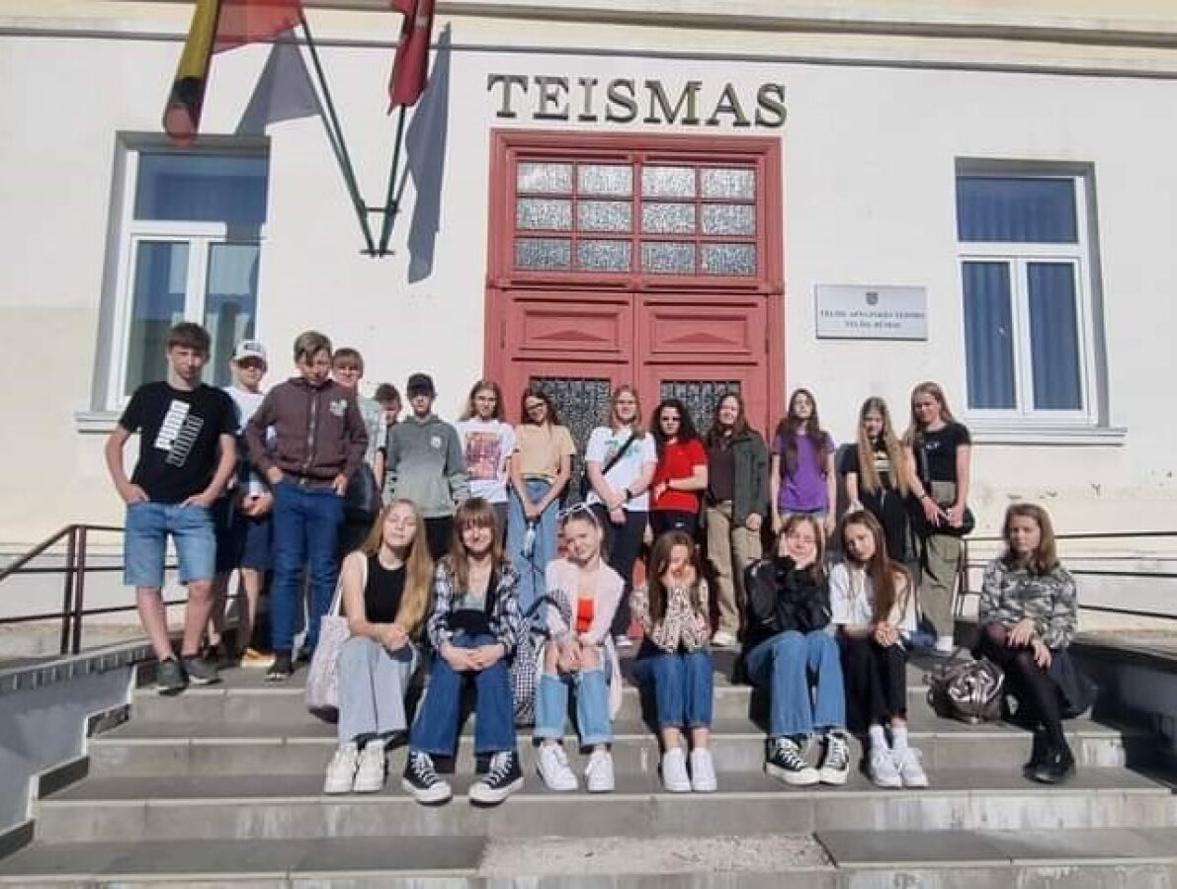
Telšių Vincento Borisevičiaus gimnazijos 7 klasės moksleiviai Telšių rūmuose

IŠORINĖ IR VIDINĖ KOMUNIKACIJA

Telšių rūmuose 2023 m. birželio 16 d. vyko Lietuvos teismų psichologų susitikimas. Jame taip pat dalyvavo Nacionalinės teismų administracijos teisės ir administravimo departamento Teismų veiklos skyriaus patarėja Jurgita Laurinavičiūtė, teismų psichologų supervizorės – kuratorės Neringa Grigutytė (Vilniaus universiteto docentė, socialinių mokslų daktarė) ir Ilona Laurinaitytė (Vilniaus universiteto profesorė, socialinių mokslų daktarė). Susitikimo dalyvius pasveikino bei įžanginį žodį tarė Telšių apylinkės teismo pirmininkė Daiva Maneikienė ir teismo kancleris Mindaugas Jaremčiukas.
Psichologai aptarė savo darbo aktualijas, analizavo sudėtingus darbinius atvejus, tarėsi, kaip paminėti artėjantį veiklos dešimtmetį. Taip pat susipažino su Telšių teismo rūmais, jų istorija. Susitikimą užbaigė turininga ekskursija po Telšių miestą. Šiuo susitikimu atgaivinta karantinų nutraukta kasmetinė teismų psichologų tradicija apsilankyti pas kolegas ir taip stiprinti savo komandą.

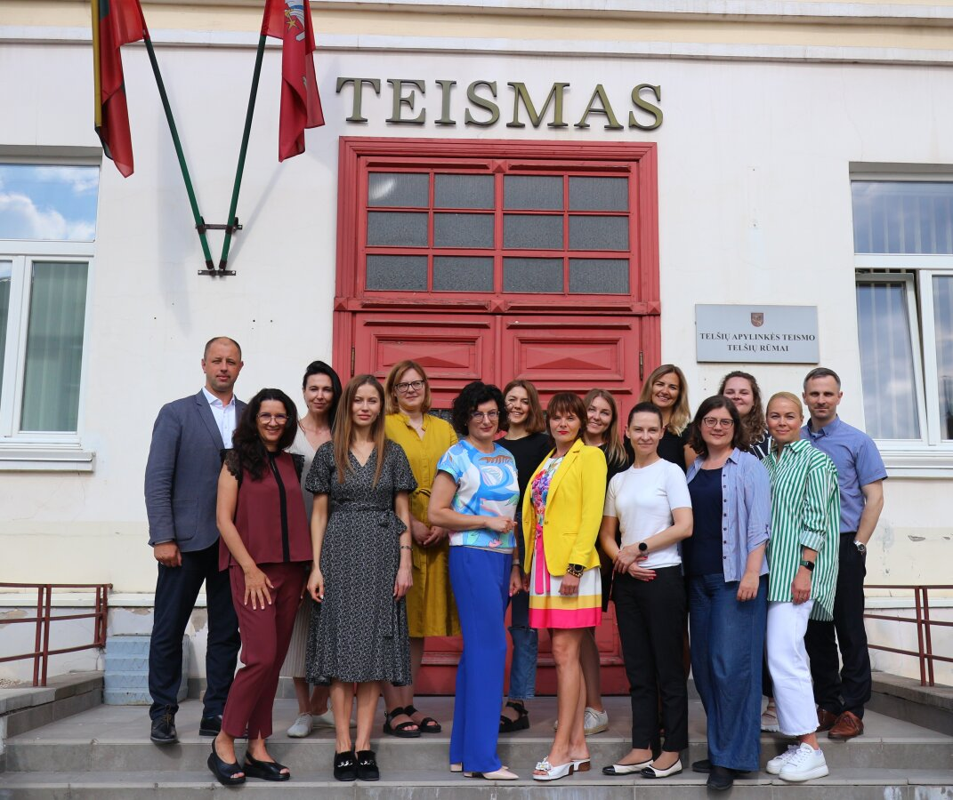
Lietuvos teismų psichologų susitikimas Telšių rūmuose

IŠORINĖ IR VIDINĖ KOMUNIKACIJA

Spalio 4-oji – Pasaulinė gyvūnijos diena! Gyvūnai yra mūsų draugai, pagalbininkai ir šeimos nariai. Šios dienos misija – pagerbti visas gyvūnų gyvybės formas bei žmonijos ir gyvūnijos tamprų ryšį, padėkoti gyvūnams už jų didžiulę svarbą žmonių gyvenime, suteikiant žmogaus gyvenimui daugiau džiaugsmo ir prasmės.
Šiandien, kaip ir praeitais metais, Telšių apylinkės teismas ištikimas tradicijoms. Nuo ankstaus ryto teisme visi darbuotojai buvo apdovanoti mažųjų draugų-augintinių dėmesiu. O ir augintiniai šiais metais paaugę ir drąsesni. Šuniukai drąsiai lankėsi darbuotojų kabinetuose, vaišinosi skanėstais, o patys drąsiausi ir ant kėdžių pasėdėjo.
Augintinių apsilankymas teisme suteikė daug gerų ir smagių emocijų visiems darbuotojams.

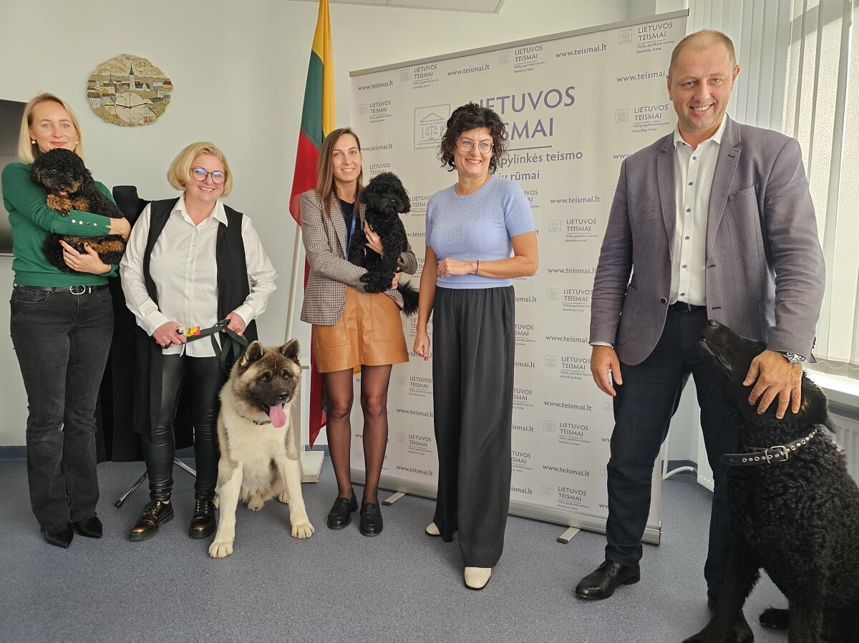
Pasaulinės gyvūnijos dienos minėjimas

IŠORINĖ IR VIDINĖ KOMUNIKACIJA

2023 m. spalio 10 d. Telšių apylinkės teismo Telšių rūmuose lankėsi Lietuvos Respublikos Prezidento vyriausiasis patarėjas Andrius Kabišaitis ir patarėjas Simonas Mikšys. Svečius pasitikusi Telšių apylinkės teismo pirmininkė Daiva Maneikienė pakvietė apžiūrėti Telšių rūmų teismo posėdžių sales ir teisėjų darbo kabinetus. Į susitikimą taip pat atvyko ir Šiaulių apygardos teismo pirmininkas Gražvydas Poškus. Apžiūrėję teismo rūmus, svečiai ir Telšių rūmų teisėjai buvo pakviesti trumpam pasitarimui į konferencijų salę. Pasitarimo metu buvo aptarti šiai dienai aktualūs klausimai, išsakyti nuogąstavimai dėl ilgai trunkančių teisėjų atrankų, teisėjai taip pat akcentavo ir kitus probleminius klausimus, tokius kaip didelis teisėjų darbo krūvis bei teisėjų padėjėjų trūkumas.
Teismo pirmininkė Daiva Maneikienė dėkoja atvykusiems svečiams už apsilankymui skirtą laiką ir suteiktą galimybę gyvai pristatyti Telšių apylinkės teismą.

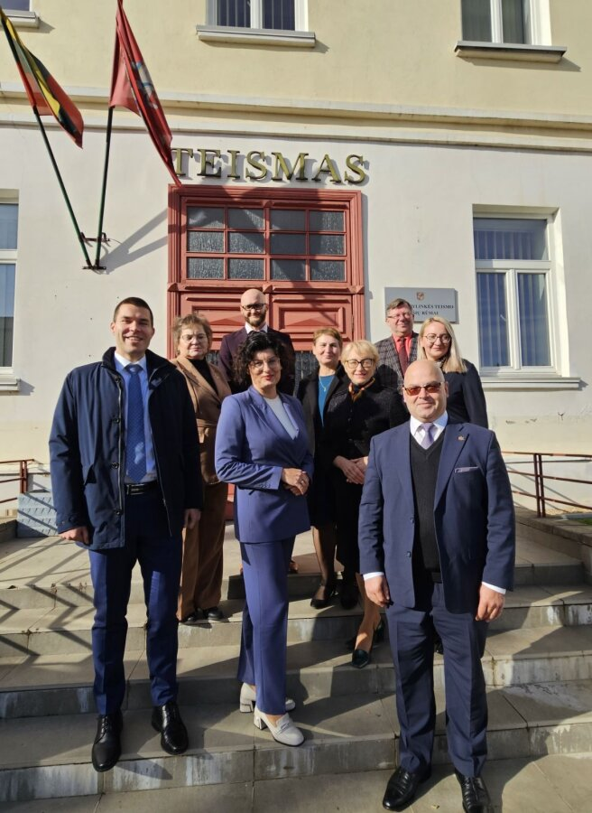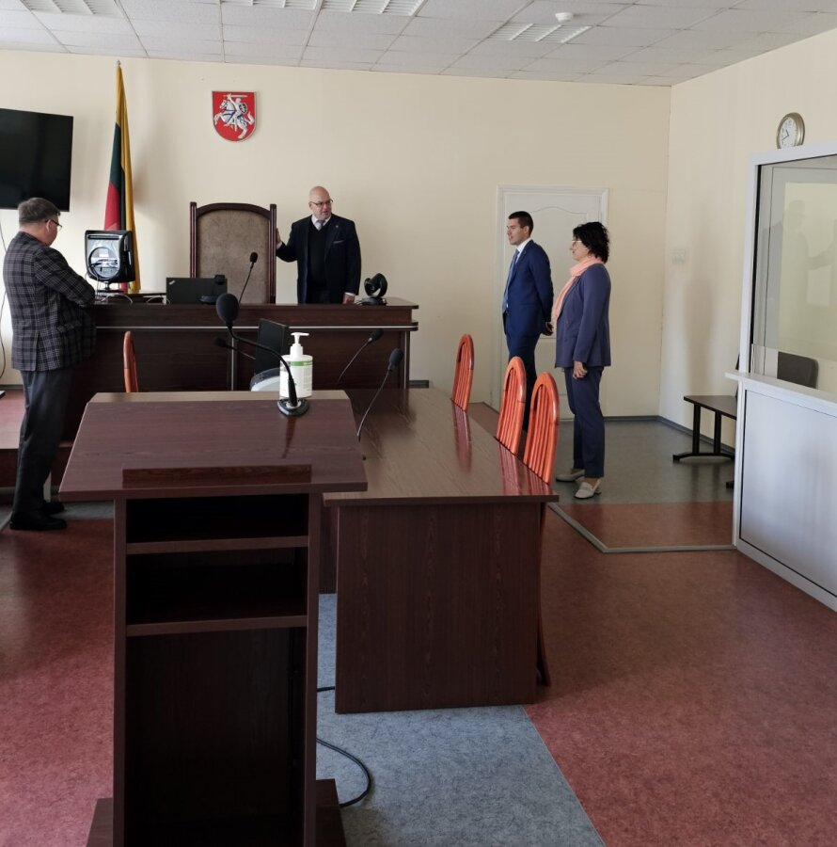
Lietuvos Respublikos Prezidento patarėjų vizitas Telšių rūmuose

IŠORINĖ IR VIDINĖ KOMUNIKACIJA

2023 m. spalio 20 d. Telšių apylinkės teismo Mažeikių rūmuose neeilinė diena – saulės elektrinių atidarymo ceremonija, į kurią atvyko Nacionalinės teismų administracijos direktorės pavaduotojas Antanas Jatkevičius, Teisėjų tarybos pirmininkė Sigita Rudėnaitė, Teisėjų tarybos nariai – Lietuvos apeliacinio teismo pirmininkas Nerijus Meilutis ir Šiaulių apygardos teismo pirmininkas Gražvydas Poškus.
Saulės elektrinių atidarymo ceremonija prasidėjo viena iškilmingiausių akimirkų – simbolinės atidarymo juostos kirpimu. Juostą perkirpti kartu su teismo pirmininke Daiva Maneikiene buvo pakviesta Teisėjų tarybos pirmininkė Sigita Rudėnaitė.
Po šventės atidarymo teismo pirmininkė Daiva Maneikienė pakvietė atvykusius svečius apžiūrėti Mažeikių rūmų teismo posėdžių sales, teisėjų kabinetus, archyvą. Po trumpos ekskursijos po teismo rūmus, svečiai, Telšių apylinkės teismo teisėjai ir visi darbuotojai susirinko į konferencijų salę, kur buvo pristatytas Saulės elektrinių modulių įrengimo Mažeikių rūmuose projektas.

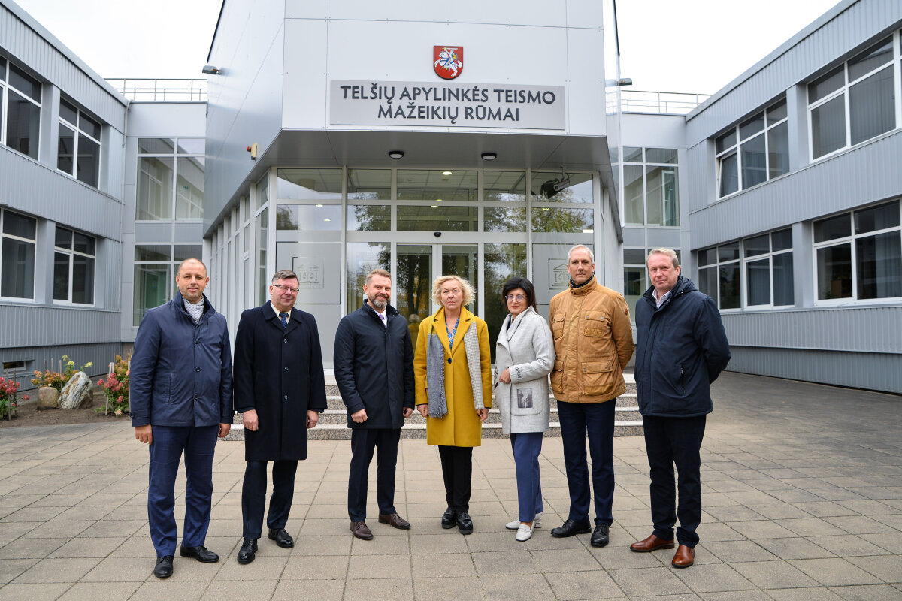
Saulės elektrinių atidarymo ceremonija Mažeikių rūmuose



Biudžetinė įstaiga,
Kęstučio g. 13, LT-87121, Telšiai,
Tel. 8 444 514 86, Faks. 8 444 407 86, el.p. telsiu.apylinkes@teismas.lt
Duomenys kaupiami ir saugomi Juridinių asmenų registre, kodas 191448854

